ЛАБОРАТОРНАЯ РАБОТА №3
Базовый синтаксис языка Python:условные конструкции.
Разветвляющиеся вычислительные процессы.

Цель работы

Ознакомиться и выучить синтаксис условных конструкций языка Python для программирования разветвляющихся алгоритмов (ветвлений) и закрепить их на примере разработки интерактивного приложения.

Основное задание

Разработать интерактивную программу «Quadric Equation» («Квадратное уравнение») для решения квадратных уравнений вида: ax2 + bx + c = 0. Программа должна запрашивать у пользователя соответствующие параметры a, b, с и, в зависимости от вычисленного дискриминанта D, выдавать соответствующий результат. В случае отрицательного дискриминанта программа должна выводить сообщение о том, что действительных корней нет.

Индивидуальное задание

Вычислить значение y в зависимости от выбранной функции ϕ(x), аргумент которой определяется из поставленного условия. Возможные значения функции ϕ(x): 2x, x**2, х/3 (в приложении выбор выполнить с помощью меню). Предусмотреть вывод сообщений, показывающих, при каком условии и с какой функцией производились вычисления у.

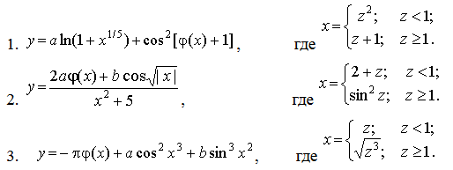

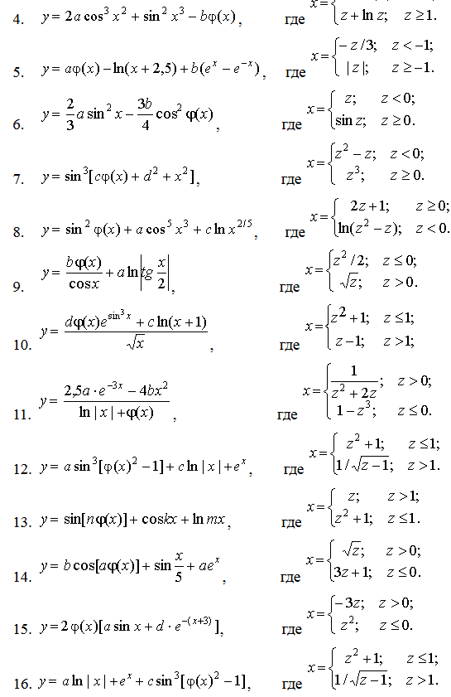

Графическое предоставление алгоритмов

Алгоритм – это точное предписание, определяющее вычислительный процесс, ведущий от варьируемых начальных данных к искомому результату. То есть алгоритм– это четкое указание исполнителю алгоритма выполнить определенную последовательность действий для решения поставленной задачи и получения результата.
Для общего представления решения задачи без привязки к конкретному языку программирования на практике используют блок-схемы. Они позволяют в графическом виде представить алгоритм решения задачи, который понятен не только разработчику, но даже домохозяйке

Для графического представления алгоритмов решения задачи использую специальные унифицированные блоки, каждый из которых несёт в себе определённую смысловую нагрузку. Кратко каждый из наиболее востребованных блоков описывается в нижеприведённой таблице.

Таблица 1 – Наиболее часто используемые блоки

# | Shape (блок) | Description (описание)
1. |  | Блок начала/окончания выполнения программы
2. |  | Блок данных – используется для ввода, объявления и
2. |  | инициализации переменных программы
3. |  | Блок действия (процесс) – используется для вычисления любых выражений программы





Блок вызова процедур или функций – используется для
обозначения вызова пользовательской функции или процедуры,
код или реализация которой находится в другом файле

  5. | Блок условия – задаёт соответствующие условия
 | дальнейшего выбора хода выполнения кода программы
6. | Блок вывода данных – используется для обозначения вы-
6. | водимых данных или результата работы программы


Продолжение таблица 1


Блок соединитель на странице – используется в случае,
7. если блок-схема алгоритма не может идти всё время сверху вниз и требуется её перенести на другую часть свободного места на том же листе

Блок соединитель между страницами– используется в случае, если блок-схема алгоритма не помещается на одной странице и одну из её частей нужно перенести на другую страницу

Пример выполнения основного задания

Перед написание основного приложения разработаем алгоритм решения задания.

Вербальное описание алгоритма (словесная последовательность действий)

состоит из следующих шагов:

- Вводим коэффициенты квадратного уравнения a, b и c.

- Проверяем правильности ведённых данных, в частности коэффициент a, который не должен быть равен нулю, иначе, во-первых, у нас получиться не квадратное уравнение и, во-вторых, может произойти деление на ноль. Примем, что если коэффициент a равен нулю, то осуществляем вывод соответствующего сообщения и переходим к пункту 7.

- Вычисляем дискриминант.

- Если дискриминанта больше нуля, то вычисляем 2 корня и выводим их на экран, а затем переходим к пункту 7.

- Если дискриминанта больше нуля, то вычисляем 2 корня и выводим их на экран, а затем переходим к пункту 7.

- Если дискриминанта меньше нуля, то выводим сообщение о том, что действительных корней нет;

- завершаем выполнение программы.

Блок схема работы алгоритма решения задачи была построена в Microsoft Office Visio 2013 и приведена на рисунке 1.

Программа была написана и тестировалась с использованием среды разработки JetBrains PyCharm Community Edition. Код программы представлен на рисунке 2, а тестирование всех случаев (условий) выполнения программы – на соответствующих рисунках 3, 4, 5 и 6.

Блок начала
алгоритма

Блок-действия
True

 | 4
 | 2 | – 4ac
 | D = b | – 4ac

- False
D > 0

True

6
True
x1=(-b+sqrt(D))/(2a)

x2=(-b-sqrt(D))/(2a)

7

x1, x2

1

Start

2

a, b, c

3

a != 0

9

D == 0

True

10 

x = -b / (2a)

11

x

Блок для ввода и иници-
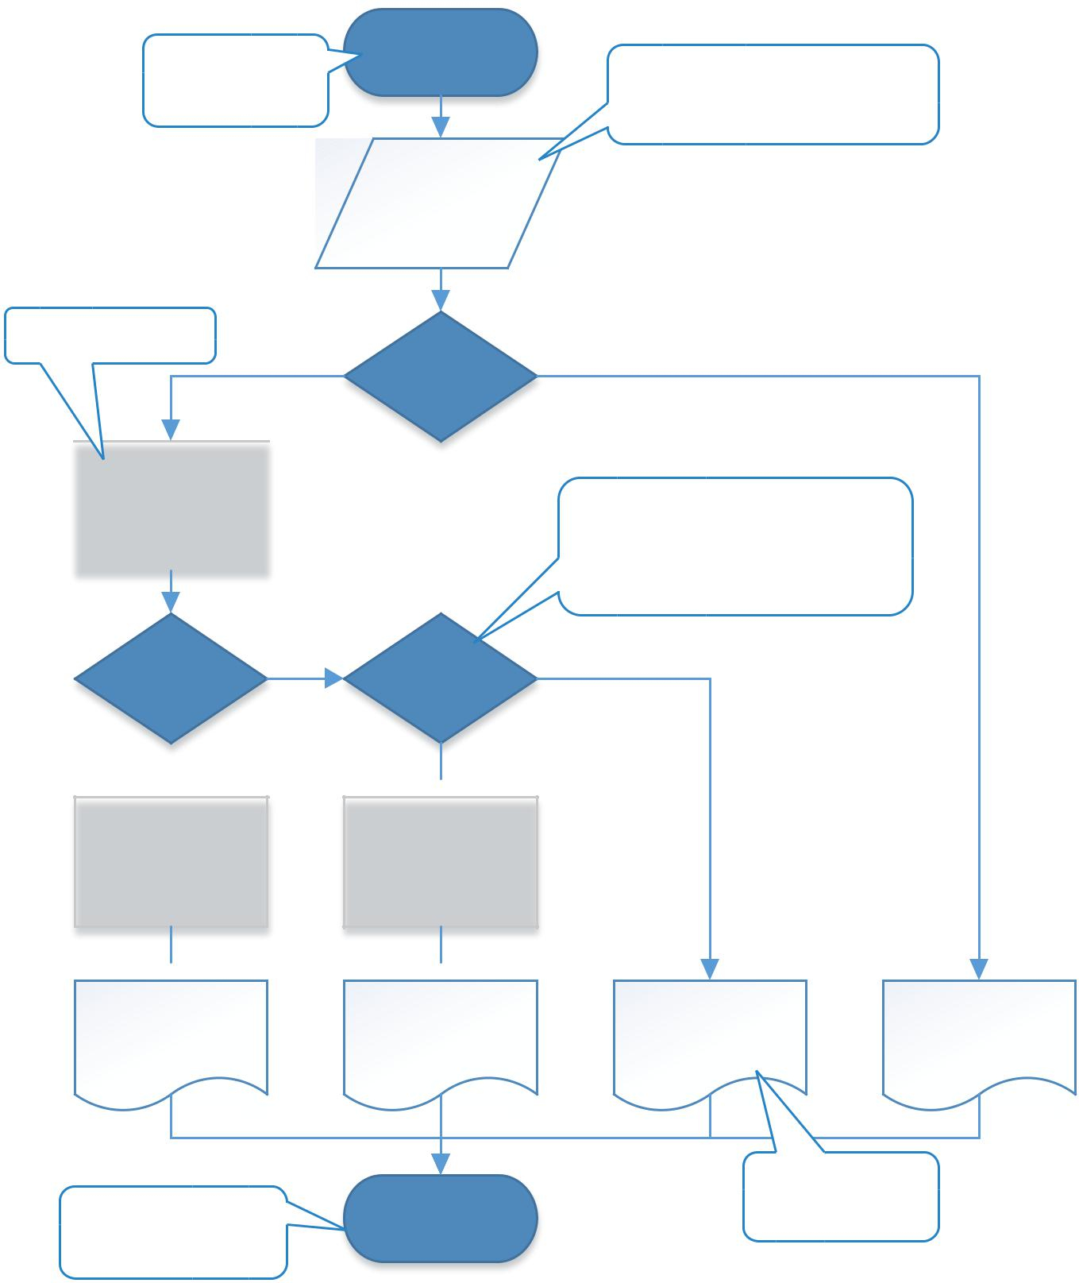
ализации переменных

False

Блок-ветвления, задающий
условие дальнейшего вы-
полнения программы

False

12 | 13
«not real roots» | «"a" must be
«not real roots» | nonzero»

Блок окончания

алгоритма

8

End

Блок вывода
данных

Рисунок 1 – Блок-схема алгоритма решения квадратного уравнения

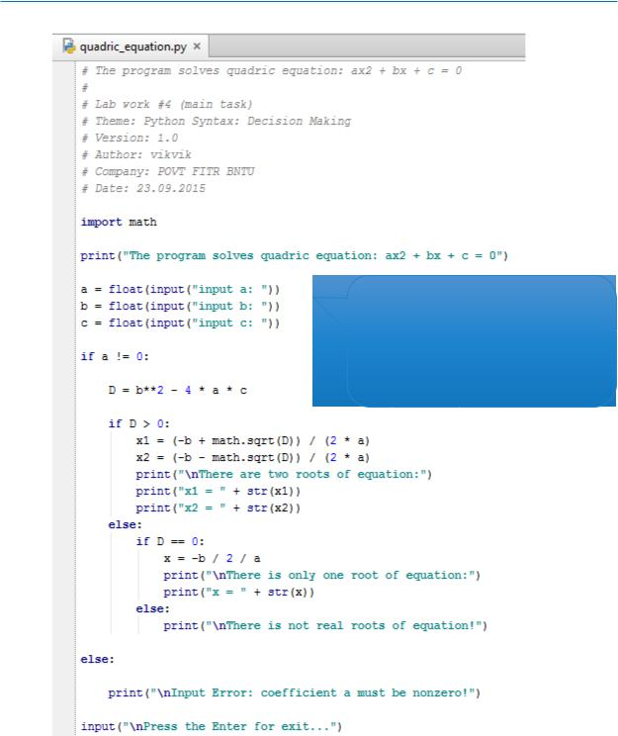

Обратите внимание, как приятно читать и сопровождать
данный код. Рекомендую следовать такому же стилю написания программного кода

Рисунок 2 – Исходный код программы решения квадратного уравнения

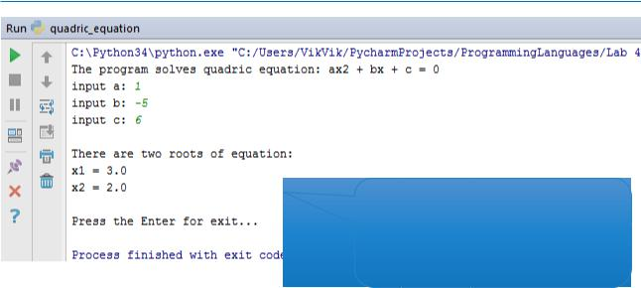

Рисунок 3 – Результат работы
программы для решения квадратного уравнения при положительном дискриминанте
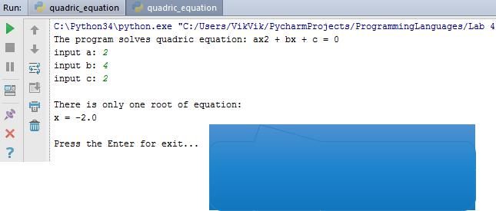

Рисунок 4 – Результат работы программы
для решения квадратного уравнения
при дискриминанте равном нулю
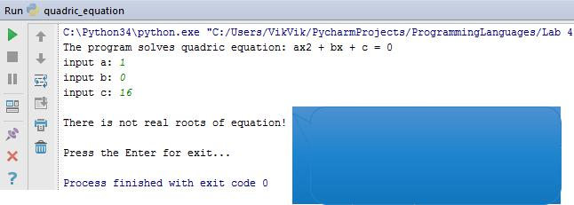

Рисунок 5 – Результат работы
программы для решения квадратного уравнения при отрицательном дискриминанте

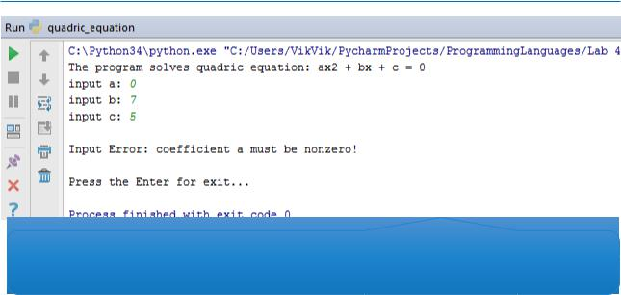

Рисунок 5 – Результат работы программы для решения квадратного уравнения в случае, если пользователь ввёл в качестве значения коэффициента a ноль

Задание для самостоятельного решения

Написать программу, которая по введённому значению аргумента вычисляет
значение функции, заданной в виде графика.

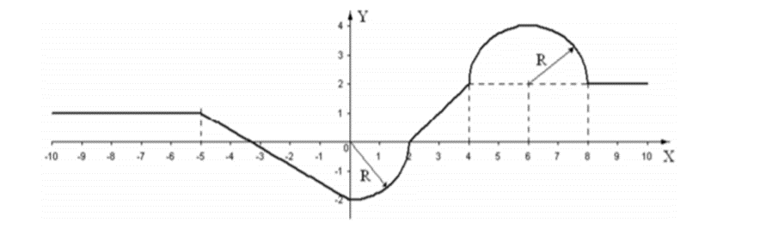

Для решения задачи использован оператор ветвления, который в языке Python
имеет следующий вид:

if <Логическое выражение>:
<Блок – выполняется, если условие истинно>
elif <Логическое выражение>:
<Блок – выполняется, если условие истинно>
else:
<Блок – выполняется, если все условия ложны>

Для ввода данных использовать функцию input(), которая возвращает строку.
Введенные значения должны быть преобразованы к числовому формату перед
использованием в арифметических выражениях.
Вывод данных выполняется инструкцией print(), в которой можно использовать
форматирование выводимых данных.

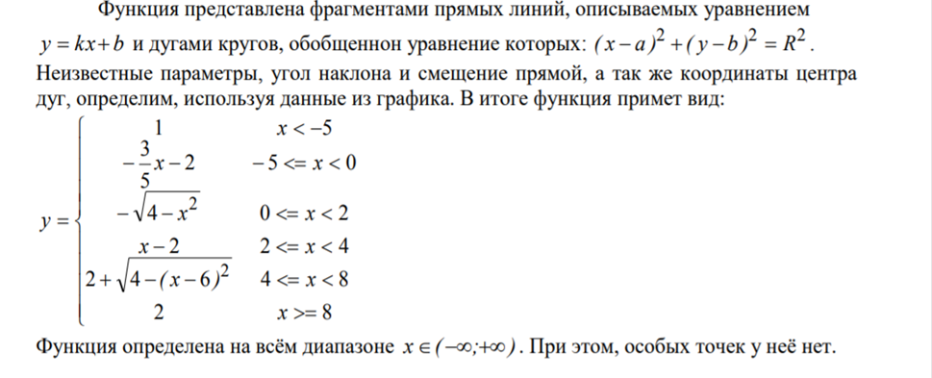

Составить программы, реализующие оба, ниже представленных алгоритма.
Протестировать работу программ.
Вывод результатов оформить в виде:

Введите значение аргумента: -6
X= -6.00 Y= 1
Введите значение аргумента: -3.33
X= -3.33 Y= -0.00
Введите значение аргумента: 6
X= 6.00 Y= 4.00

При выводе использовать форматирование выводимых данных, например: (print("X={0:.2f} Y={1:.2f}".format(x, y))).

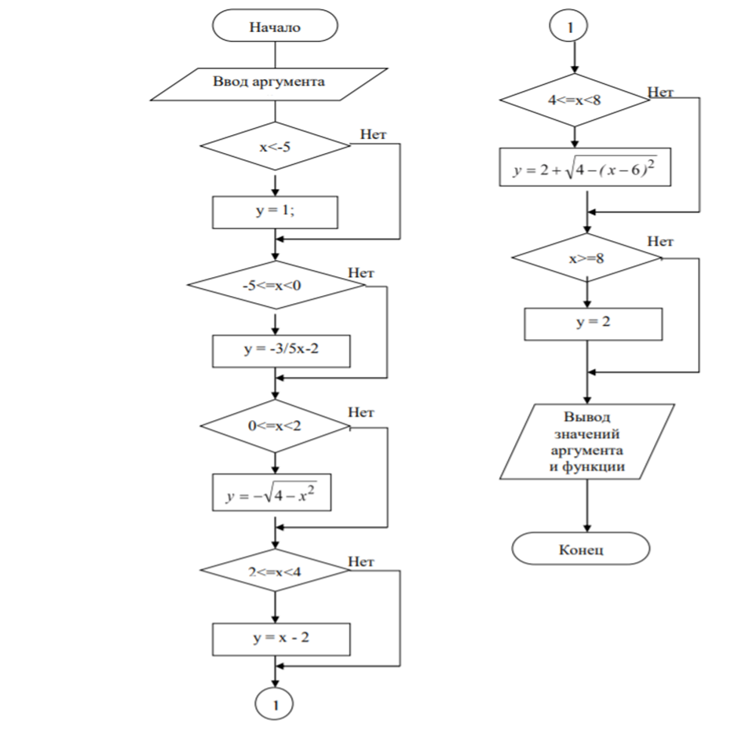
Рис.6 Первый алгоритм вычисления функции

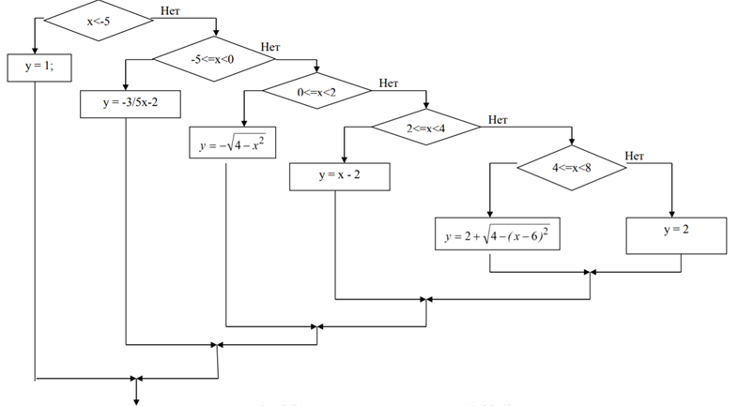

Рис.7 Второй алгоритм вычисления функции

